目錄
壹、緣起及目的 1
貳、行程 3
參、奧克拉荷馬市研究觀摩內容說明 4
一、美國國家劇烈風暴實驗室（National Severe Storms Laboratory） 4
二、Vieux and Associates 15
三、奧克拉荷馬大學 23
肆、新奧爾良研究觀摩內容說明 27
一、參觀美國國家資料浮標中心（National Data Buoy Center） 27
二、參觀國際工作船展（International WorkBoat Show） 34
三、拜訪鄧中柱博士 43
四、參觀Stenni Sphere 49
伍、結論與建議 54

圖目錄
圖3-1-1 美國國家劇烈風暴實驗室 8
圖3-1-2 美國每年遭受800至1000個龍捲風侵襲 8
圖3-1-3 龍捲風 9
圖3-1-4 NSSL各種劇烈變異氣候之發展研究 9
圖3-1-5 NSSL各種劇烈變異氣候之發展研究（續） 10
圖3-1-6 利用雷達觀測氣象之新技術 10
圖3-1-7 與Kenneth W. Howard合影 11
圖3-1-8 與張健小姐合影 11
圖3-1-9 QPE-SUMS簡介 12
圖3-1-10 QPE-SUMS簡介（續） 13
圖3-1-11 台灣地區之雷達整合系統 14
圖3-1-12 台灣地區之雷達整合系統（續） 14
圖3-2-1 Vieux and Associates研究成果 17
圖3-2-2 Vieux and Associates研究成果（續） 18
圖3-2-3 與Vieux and Associates人員合影 18
圖3-2-4 Vflow模式簡介 19
圖3-2-5 Vflow模式簡介（續） 20
圖3-2-6 Vflow操作畫面－加入地形圖 21
圖3-2-8 Vflow操作畫面－模擬排水網路 22
圖3-2-9 Vflow操作畫面－水位歷線輸出 22
圖3-3-1 Baxter E. Vieux博士邀請函 25
圖3-3-2 與Baxter E. Vieux夫婦合影 26
圖4-1-1 NDBC海上浮標及近岸觀測站分布圖 29
圖4-1-2 資料浮標配備－錨頭 29
圖4-1-3 資料浮標配備－錨鏈 30
圖4-1-4 資料浮標配備－資料浮標殼體 30
圖4-1-5 資料浮標配備－機電設備 31
圖4-1-6 資料浮標配備－太陽能板 31
圖4-1-7 資料浮標配備－觀測儀器 32
圖4-1-8 觀測儀器檢校 32
圖4-1-9 資料浮標性能檢校 33
圖4-1-10 特殊強度之尼龍繩 33
圖4-2-1 國際工作船展入場證 35
圖4-2-2 國際工作船展會場 35
圖4-2-3 「YOUNG」之風速儀及雨量計 36
圖4-2-4 「YOUNG」之風速儀簡介 37
圖4-2-5 「YOUNG」之雨量計簡介 38
圖4-2-6 衛星雷達先進探測儀器 39
圖4-2-7 強力尼龍繩 40
圖4-2-8 海上作業工作平台 41
圖4-2-9 美國國家氣象局 42
圖4-2-10 美國資料浮標中心 42
圖4-3-1 與鄧中柱博士合影 47
圖4-3-2 美國國家資料浮標中心觀測資料處理模式 47
圖4-3-3 近海水文中心觀測資料處理模式 48
圖4-4-1 Stenni Sphere 50
圖4-4-2 Stenni Sphere簡介 50
圖4-4-3 NASA執行之太空任務介紹 51
圖4-4-4 美國海軍氣象中心任務介紹 51
圖4-4-5 美國資料浮標中心任務介紹 52
圖4-4-6 美國地質調查所任務介紹 52
圖4-4-7 美國地質調查所水文觀測設備介紹 53

壹、緣起及目的
本次出國研究係為赴美研習現代化水文觀測與運作相關技術，所安排之觀摩考察行程為至奧克拉荷馬市之美國國家劇烈風暴實驗室、奧克拉荷馬大學及Vieux顧問公司研習雷達降雨預報模式與逕量降雨模式相關技術；赴新奧爾良之美國國家資料浮標中心及拜訪鄧中柱博士研習海氣象觀測網觀測技術及資料浮標作業操作模式，並參觀新奧爾良舉辦之國際工作船展了解水文觀測儀器與相關配備。
本署及中央氣象局刻正與美國國家劇烈風暴實驗室合作發展「氣候變異與劇烈天氣監測預報系統發展計畫—預警決策支援系統」，目的係為引進雷達整合技術、定量降雨預報系統架構、分布式水文模式及洪水預報新模式，進而建構預警決策支援系統，期能掌握即時之降雨、水位等水情資訊，並進行各流域之洪水監測及預報作業，運用預報技術及預警措施降低颱洪災害損失，作為災害決策之判斷依據。本次前往參訪可了解美國對防災預警之運作模式及本計畫之實際運作狀況。
本署為執行「台灣地區水文觀測現代化整體計畫」，自八十八年起委託成功大學近海水文中心辦理「近海水文網基本站之建置」，期能建構完整之近海水文資料系統，進而發展防災預警系統，達到本署禦潮職掌之需求。美國國家資料浮標中心之浮標遍布各地，從白令海峽到南方海域，西太平洋到北大西洋，構成大型觀測網，具備長期自動觀測、即時通訊傳輸、海上系統維護等經驗。本次前往參訪可吸收整體觀測技術及資料處理分析之經驗。另將拜訪美國國家資料浮標中心技術組鄧中柱博士，了解資料浮標之作業程序與相關技術。
而於新奧爾良舉辦的國際工作船展，已有二十四年歷史，2002年吸引四十八個國家、九百多個廠商機構參展，是目前世界最大的專業工作船博覽會，展示工作船的相關配備、系統、觀測儀器，本次參訪可對水文觀測之儀器與相關配備更加了解。

貳、行程
日期 | 工作地點 | 工作內容
十二月三日 | 紐約—奧克拉荷馬市 | - 往程－離開紐約前往奧克拉荷馬市  - 參觀美國國家劇烈風暴實驗室  - 拜訪Kenneth W. Howard  - 研習雷達降雨預報模式
十二月四日 | 奧克拉荷馬市 | - 參觀Vieux & Associates  - 研習分布式水文模式  - 拜訪奧克拉荷馬大學天然災害中心執行長Baxter Vieux博士  - 簡報台灣地區水資源管理
十二月五日 | 奧克拉荷馬市—新奧爾良 | - 離開奧克拉荷馬市前往新奧爾良
十二月六日 | 新奧爾良 | - 參觀美國國家資料浮標中心  - 參觀國際工作船展
十二月七日 | 星期六 | - 拜訪鄧中柱博士
十二月八日 | 星期日
十二月九日 | 新奧爾良-洛杉磯 | - 參觀StenniSphere  - 返程－離開新奧爾良前往洛杉磯

參、奧克拉荷馬市研究觀摩內容說明

一、美國國家劇烈風暴實驗室（National Severe Storms Laboratory）

（一）參觀美國國家劇烈風暴實驗室
美國國家劇烈風暴實驗室（NSSL）（圖3-1-1）是美國海洋暨大氣總署（NOAA）之附屬機構，總部位於奧克拉荷馬州之Norman。美國每年遭受800至1000個龍捲風侵襲（圖3-1-2），而國家劇烈風暴實驗室由於地理位置特殊，龍捲風盛行（圖3-1-3），適合研究劇烈氣候變異，是美國劇烈天氣預警與預報之研究重鎮。
美國國家劇烈風暴實驗室是一個國際知名的研究實驗室，領導著各種劇烈氣候變異的發展研究方向（圖3-1-4及圖3-1-5），除進行觀測與觀測技術之研究外，亦進行預警模式及預報系統之發展。實驗室運用雷達（Radar）、衛星（Satellite）等最新科技，研究龍捲風（Tornadoes）、暴雨（Thunderstorms）、狂風（Damaging Winds）、閃電（Lightning）、冰雹（Hail）及洪水（Floods），改進觀測方式及研發預警模式，以拯救生命與減少財產損失。
為了觀測各式各樣的劇烈氣候變化，美國國家劇烈風暴實驗室佈下了雷達與衛星網，利用雷達與衛星之新技術與地面水文觀測站之觀測資料，提供颶風、龍捲風及洪水於研究與預警時所需之大量與即時資訊（圖3-1-6）。過去作水文觀測，皆使用雨量計或流量計這類單點式的傳統水文觀測儀器，獲得點的觀測值後，再運用各類方法轉成面的觀測值，沒有觀測值的點常常會有準確度不佳的情況發生。雷達及衛星則是在同一時間，獲取面的分布資料，只要新技術發展得宜，每個點都能有準確的觀測值，而不需再靠內插或計算獲得資料，並可利用地面傳統水文觀測站之資料進行準確性驗證。美國國家劇烈風暴實驗室目前更整合雷達資訊系統，積極發展定量降雨模式（QPE-SUMS），期望能準確預測降雨，使預報預警系統能發揮更大之效用。
爰此，本署與中央氣象局共同委託美國國家劇烈風暴實驗室執行「氣候變異與劇烈天氣監測預報系統發展計畫」，目的係為引進雷達整合技術、定量降雨預報系統架構、分布式水文模式及洪水預報新模式，進而建構預警決策支援系統，期能掌握即時之降雨、水位等水情資訊，並進行各流域之洪水監測及預報作業。而本署著重之工作項目係為發展預警決策支援系統，運用預報技術及預警措施降低颱洪災害損失，作為災害決策之判斷依據。

（二）拜訪Kenneth W. Howard
本次參訪美國國家劇烈風暴實驗室，除為了解美國對防災預警的運作模式，更希冀能與計畫執行人員討論「氣候變異與劇烈天氣監測預報系統發展計畫」之實際運作狀況。Kenneth W. Howard（圖3-1-7）服務於美國國家劇烈風暴實驗室，係本計畫之執行長，在訪談中他提到本計畫之整體架構及執行情形。
本計畫將結合台灣雷達、衛星及地面觀測站系統，運用「雷達整合技術」進行全台灣平面式之資料蒐集，並據此發展適用於台灣之「定量降雨模式」，提供即時降雨量估算及預測資訊，以增加降雨量預報之準確度，再利用「分布式水文模式」將各地之降雨轉換為逕流，並結合「SOBEK」系統進行河道水理演算，配合各河道之警戒水位，發展「洪水預報模式」，進而建構「預警決策支援系統」。其中「雷達整合技術」及「定量降雨模式」（QPE-SUMS）由美國國家劇烈風暴實驗室研發，「分布式水文模式」（Vflow）則由Vieux and Associates顧問公司發展，最後再將逕流模式與荷蘭戴伏特（DELFT）水工所研發之「SOBEK」系統結合，完成適用於台灣地區之「洪水預報模式」及「預警決策支援系統」。
本計畫在美國執行的部分包括：「雷達整合技術」、「定量降雨模式」（QPE-SUMS）及「分布式水文模式」（Vflow）三大部分，目的係為使雷達、衛星、雨量計及傳統氣象水文觀測儀器之觀測作最佳之組合，並提供最準確之降雨量、流量及其他水文參數預估，最後改善台灣地區之洪水預警及水資源管理系統。本系統的優點有：結合各種氣象水文觀測方式，使各種觀測儀器發揮最大的效用，達到最佳化的目的；可將QPE-SUMS及Vflow率定為符合台灣環境之模式；模式在空間上及時間上皆具高解析度，適合台灣複雜的地形；最佳化的數值模式，提供決策者準確之洪水預警，以利災害控制之快速反應。

（三）研習雷達降雨預報模式
本次參訪美國國家劇烈風暴實驗室的另一個重要目的是學習雷達降雨預報模式，由實驗室研究人員張健小姐（圖3-1-8）介紹QPE-SUMS之系統架構（圖3-1-9及圖3-1-10）。本系統之前就受中央氣象局委託發展，故QPE-SUMS台灣版本介面已有雛形（圖3-1-11及圖3-1-12），共有四個產品輸出：單一雷達產品、整合雷達產品、定量降水產品及監控狀態產品。
QPE-SUMS (Quantitative Precipitation Estimation and Segregation Using Multiple Sensors)系統為Java-based之展示與操作介面，系統設計是以雷達觀測為核心，可以整合衛星與地面雨量站的觀測資料估計降雨強度。但是應用雷達資料前，首先必須適當處理地形雜訊；其次是要有正確的回波(Z)－降雨(R)關係式，此二項工作需要在台灣本土進行。
台灣目前有中央氣象局完成之台灣全島都卜勒雷達網，包括五分山、七股、花蓮及墾丁等四個雷達，掃描區域涵蓋全台灣，而有些地方是重疊的，雷達資訊究竟應如何取捨，需進行整合，美國國家劇烈風暴實驗室研發之「雷達整合技術」可解決此問題。本技術在地勢平坦的美國已經十分成熟，但遇到地形崎嶇、變化劇烈的台灣，還有很多問題需要克服。比如有些地區會因高山阻擋而無法量測資料，地面雜訊、回波強度與降雨強度轉換關係不確定，多雷達觀測與地面降雨觀測系統之整合等，如何結合新技術解決問題，使「雷達整合技術」及「QPE-SUMS」能適用於台灣，是一個新挑戰。
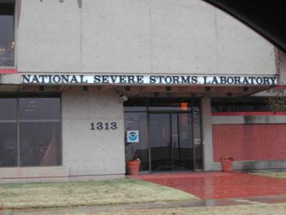
圖3-1-1 美國國家劇烈風暴實驗室
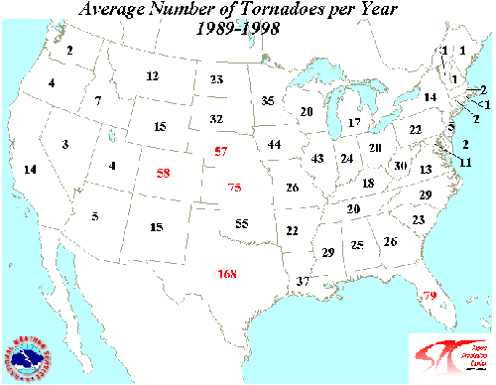
圖3-1-2 美國每年遭受800至1000個龍捲風侵襲
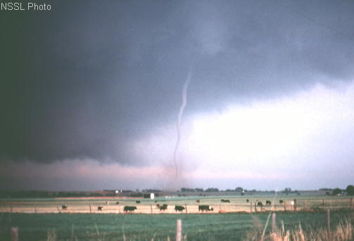
圖3-1-3 龍捲風
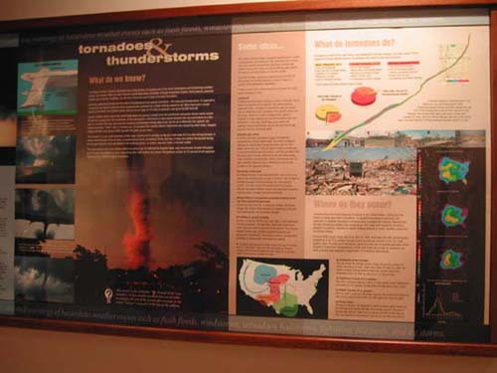
圖3-1-4 NSSL各種劇烈變異氣候之發展研究
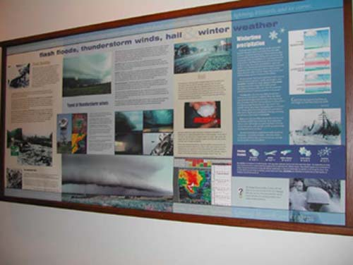
圖3-1-5 NSSL各種劇烈變異氣候之發展研究（續）
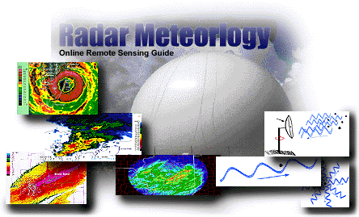
圖3-1-6 利用雷達觀測氣象之新技術
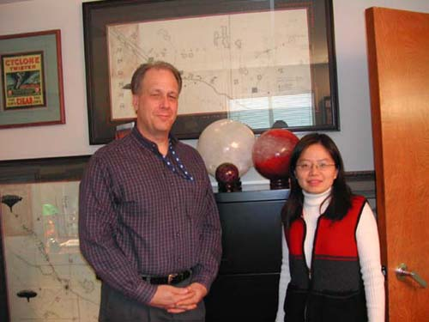
圖3-1-7 與Kenneth W. Howard合影
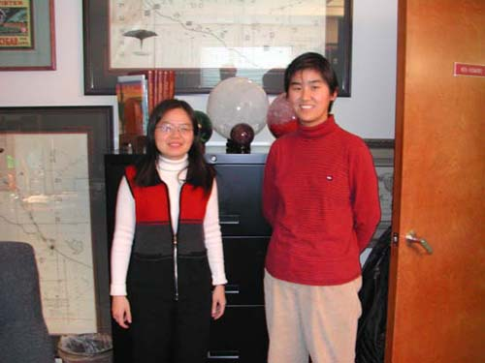
圖3-1-8 與張健小姐合影
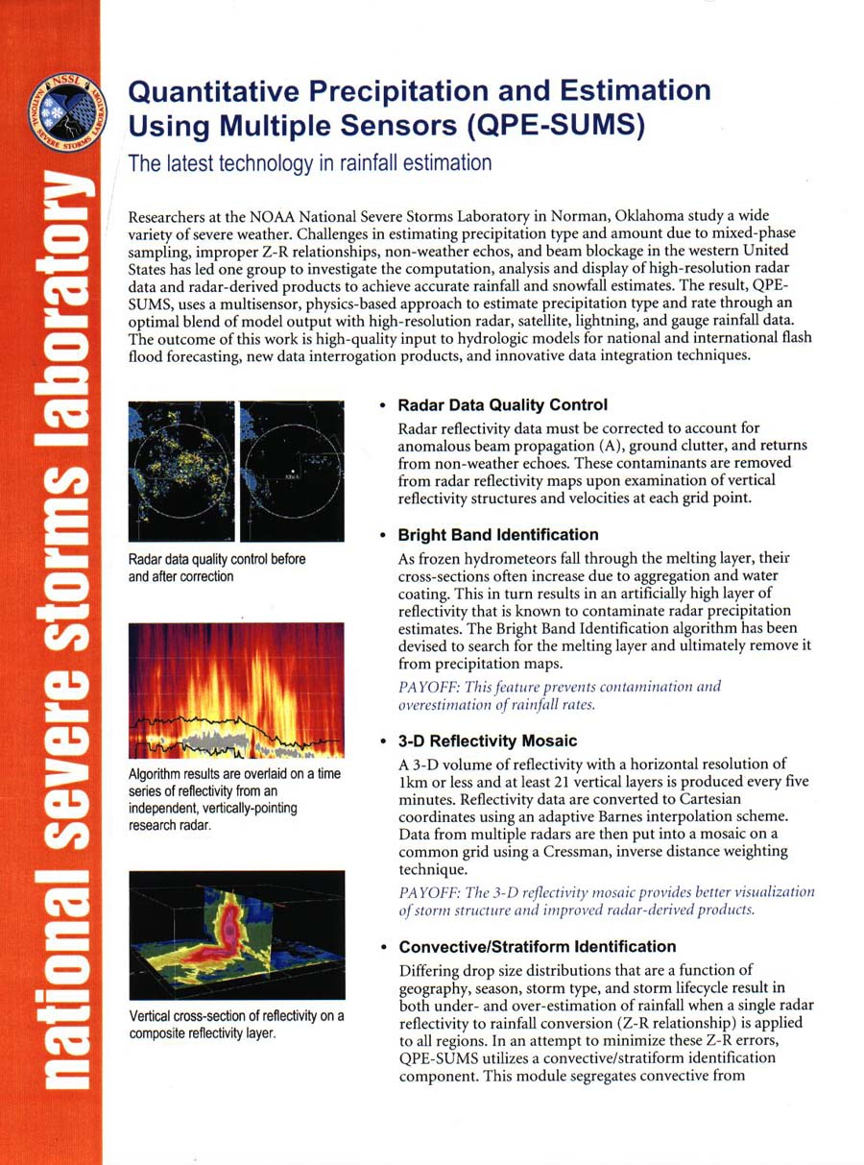
圖3-1-9 QPE-SUMS簡介
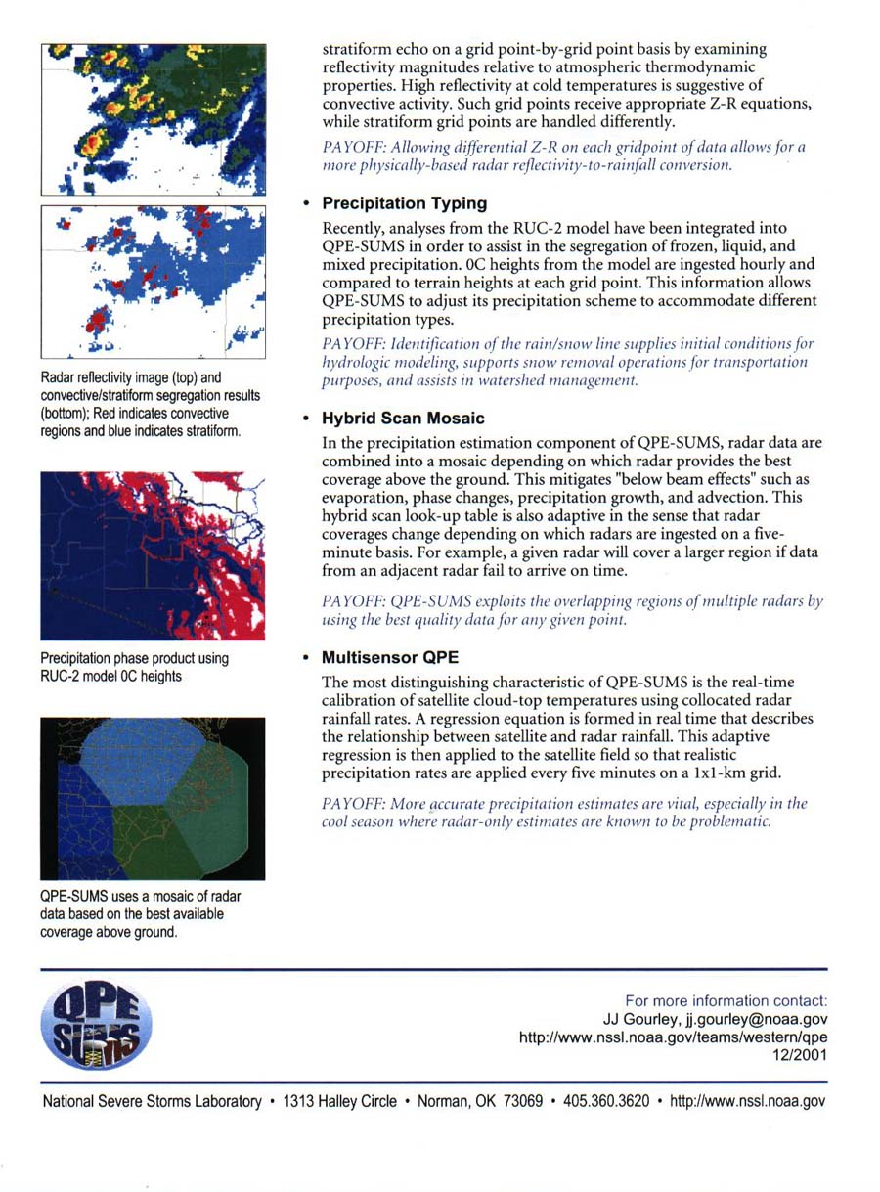
圖3-1-10 QPE-SUMS簡介（續）

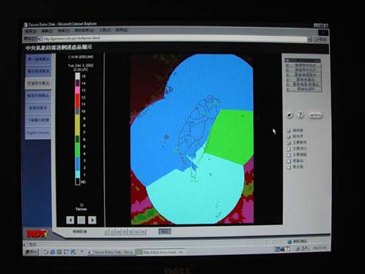
圖3-1-11 台灣地區之雷達整合系統
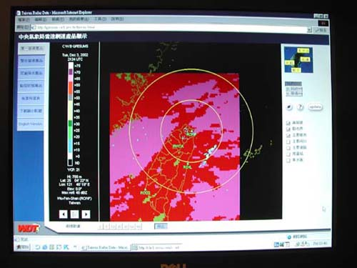
圖3-1-12 台灣地區之雷達整合系統（續）

二、Vieux and Associates

（一）參觀Vieux and Associates
Vieux and Associates顧問公司位於奧克拉荷馬州之Norman，由Baxter E. Vieux及Jean E. Vieux夫婦於1992年創建，專門研究地理資訊系統、水文研究、雷達降雨、洪水預警、流域管理、水資源工程及水質管理等問題。
Baxter E. Vieux博士任教於奧克拉荷馬大學，目前擔任奧克拉荷馬大學天然災害中心執行長，專長為水文、污水系統管理、雷達降雨與暴雨逕流模式，目前致力於將地理資訊系統及雷達降雨應用於分布式水文模式Vflow中。
利用雷達進行降雨估算與預測是水文觀測上的一大突破，而Vieux and Associates更近一步將這些水文氣象資料與地理資訊系統結合，運用於水文模式上，對水文研究與模式發展更有助益。該公司已成功的將雷達降雨資料運用於都市污水系統上（圖3-2-1），並利用雷達降雨及Vflow模式展現在8000平方公里的大範圍區域之即時逕流變化（圖3-2-2），展現了Vflow模式在運算上的快速與優勢。

（二）研習分布式水文模式
Vflow（圖3-2-4及圖3-2-5）是一個分布式水文模式（distributed hydrologic model），主要功能係將降雨轉換為逕流，模式的特點是以地理資訊系統型式輸入計算所需參數及輸出展示介面。Vflow模式需與四個子模式結合，包括降雨模式（Rainfall）、數位高程模式（DEM）、土地覆蓋模式（Land cover）及土壤分布模式（Soils），以便輸入Vflow模式計算時所需之參數：降雨、地形及排水網路、入滲及曼寧粗糙度n值。
降雨模式係利用QPE-SUMS估算降雨量後輸入Vflow；數位高程模式則是利用數位化的高程資料提供地形起伏及模擬排水網路，亦可判段出流域之範圍及水路之流向與坡度，並利用地理資訊系統河川圖層之套疊修正排水網路；土地覆蓋模式係利用衛星影像判讀土地覆蓋特性，可提供n值；土壤分布模式係利用全球土壤分布之調查資料判讀，可提供入滲參數。
Vflow模式目前已將台灣地區之數位化高程資料輸入，並進行地形及排水網路之模擬與修正，另外蒐集台灣地區之土地覆蓋、土壤分布狀況及河川斷面資料，配合過去幾年颱風豪雨之雨量及水位資料，進行水文、地文及氣象參數之率定，以符合台灣地區之本土特性。僅將Vflow操作介面之簡單展示如附圖：加入地形圖（圖3-2-6）、降雨模式（圖3-2-7）、模擬排水網路（圖3-2-8）及水位歷線輸出畫面（圖3-2-9）。

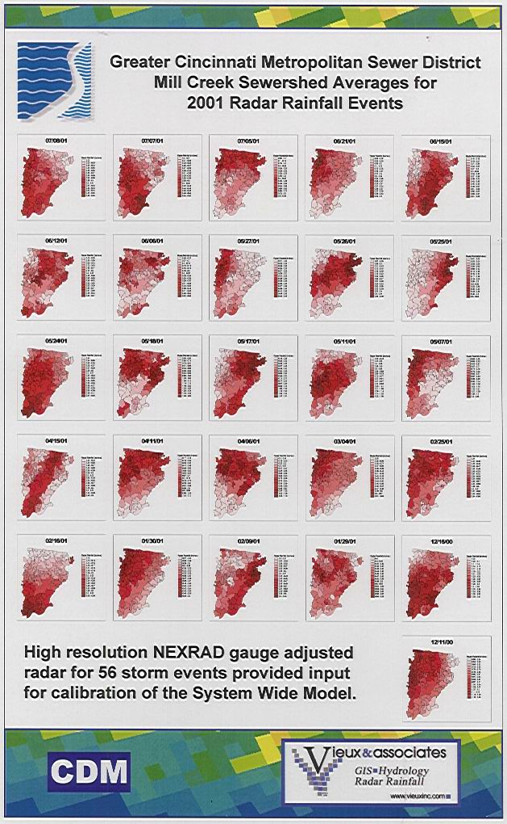
圖3-2-1 Vieux and Associates研究成果
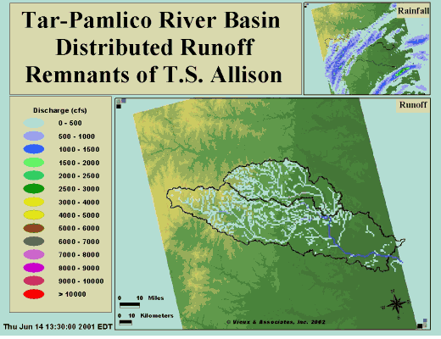
圖3-2-2 Vieux and Associates研究成果（續）
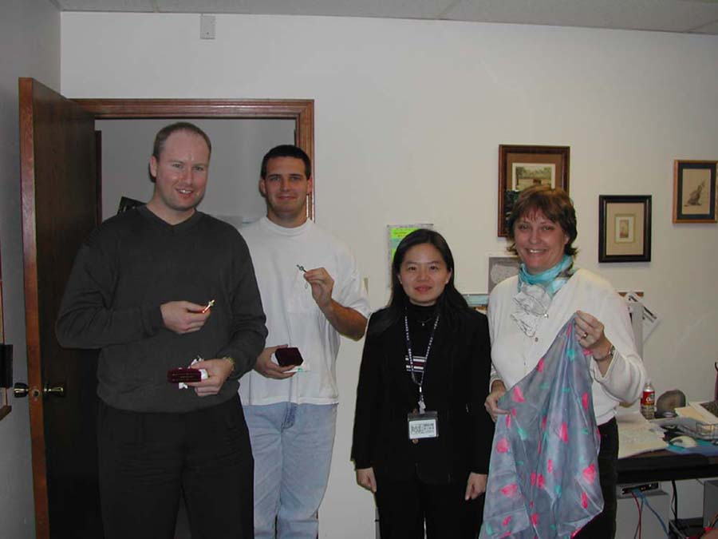
圖3-2-3 與Vieux and Associates人員合影
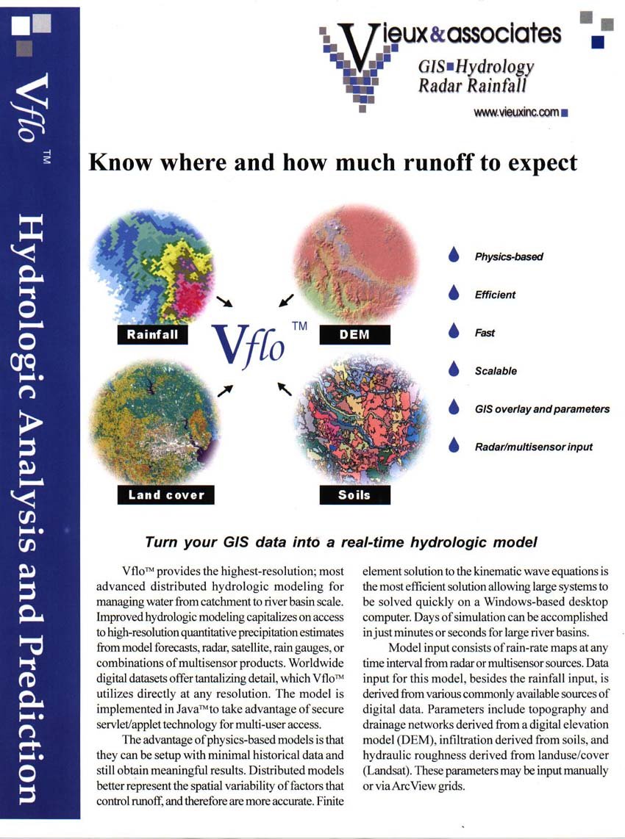
圖3-2-4 Vflow模式簡介
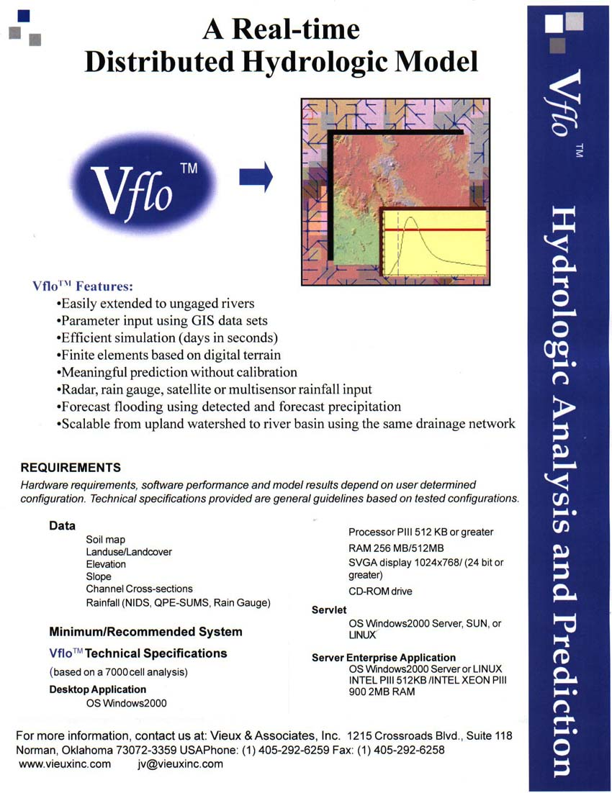
圖3-2-5 Vflow模式簡介（續）
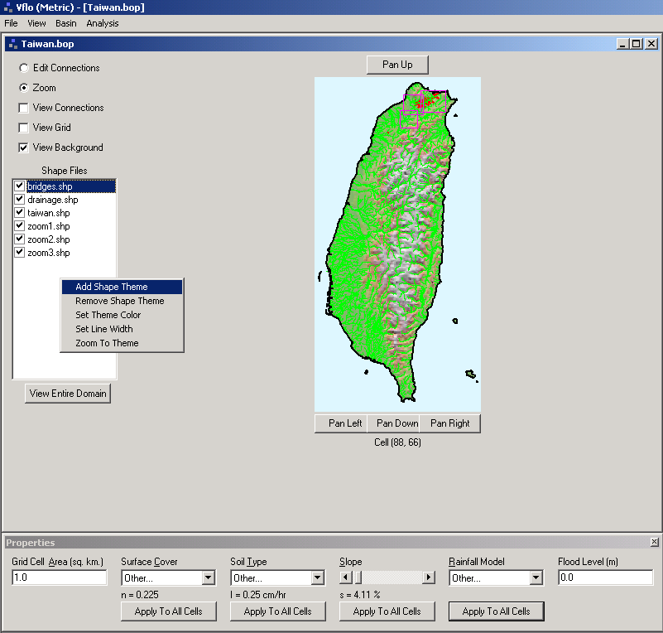
圖3-2-6 Vflow操作畫面－加入地形圖
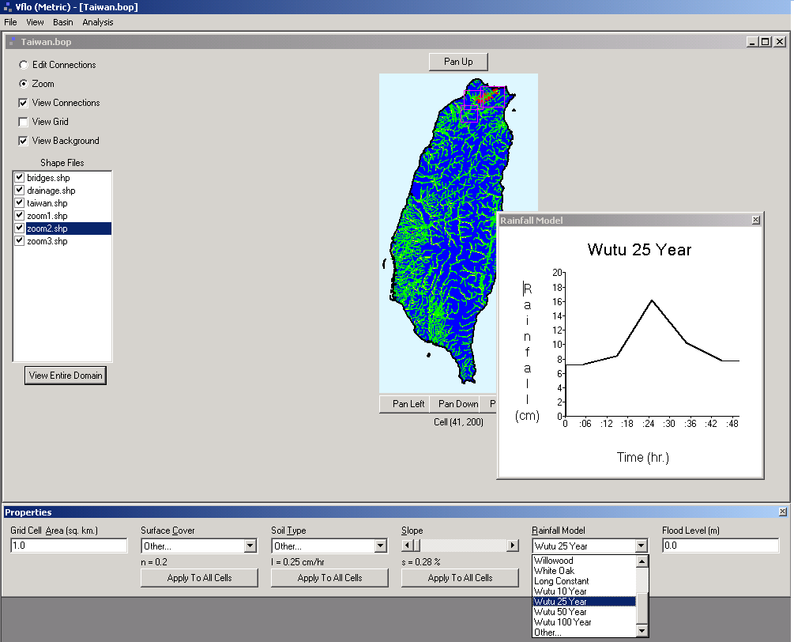
圖3-2-7 Vflow操作畫面－降雨模式
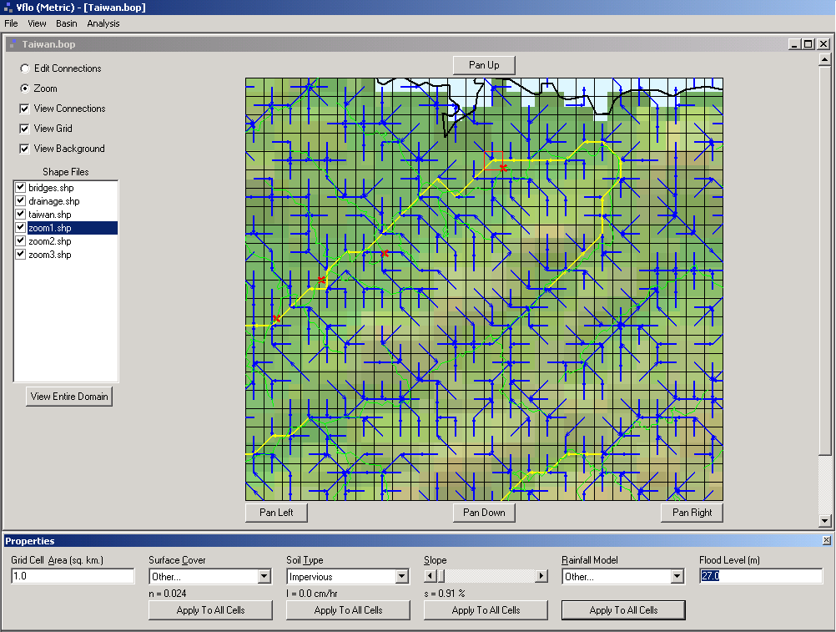
圖3-2-8 Vflow操作畫面－模擬排水網路
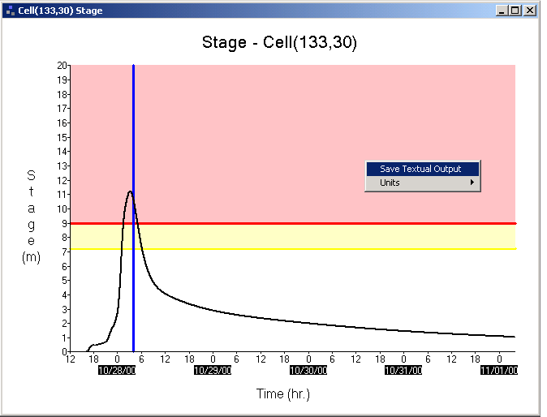
圖3-2-9 Vflow操作畫面－水位歷線輸出

三、奧克拉荷馬大學

（一）拜訪Baxter Vieux博士
本次至奧克拉荷馬市參訪係由Baxter E. Vieux博士邀請安排（圖3-3-1），Baxter E. Vieux博士係奧克拉荷馬大學天然災害中心執行長，專長為水文、污水系統管理及雷達降雨與暴雨逕流模式，目前致力於發展Vflow模式。
Baxter E. Vieux博士表示Vflow有許多優點：由於模式架構在物理學的基礎上，即使輸入有限的歷史資料，仍可計算出有意義的結果；分布式模式使各種參數在空間上更具代表性，也使模式輸出之逕流量更準確；利用有限元素法解動力波方程式提升計算效率，使模式可運用於大範圍之計算，並可視窗化。因此，值得本署引進Vflow模式，運用於大範圍之降雨逕流計算，使河道逕流計算更迅速、更準確。
目前Vflow模式已可將洪水資訊系統建立在地理資訊系統及空間分布資料上，並結合各式的降雨觀測儀器輸入降雨資料，再利用分布式水文模式作更精進、更即時之運算，可視為一套先進洪水預警系統。Baxter E. Vieux博士期望未來Vflow模式的方展方向可繼續朝下列目標邁進：建立更好的洪水預警系統、增進水資源管理功能、更有效率的管理水庫、利用Vflow所提供之水文預測作為工程上設計之依據、連結其他軟體如SOBEK及區域水資源整合規劃等，使Vflow模式在運用上更有價值。

（二）簡報台灣地區水資源管理
應Baxter E. Vieux博士之邀請，於訪問奧克拉荷馬大學期間以台灣水資源管理（Water Resources Management in Taiwan）一題簡報，介紹台灣的地理、氣候、地質、水文及河川特性；水資源發展與供需狀況；水資源管理面臨的挑戰：水資源供應短缺、都市區域洪水災害及水資源基礎建設投資逐年降低；目前台灣水資源管理的四大政策：治水、利水、親水及活水。
與會人員對於台灣北部於2001年颱風豪雨成災，隨即於隔年2002年發生乾旱感到不可思議；對於台灣能將水資源管理分成北中南東四區做全島整體規劃相當佩服；另外對於台灣農業用水在用水結構中佔有高比例的問題相當感興趣，並詢問政府的農業政策及對農民補貼與農業用水轉移等相關問題；以及對於地下水含有重金屬如砷、有機汞等，台灣目前的解決方式亦有關切。職皆已一一答覆。
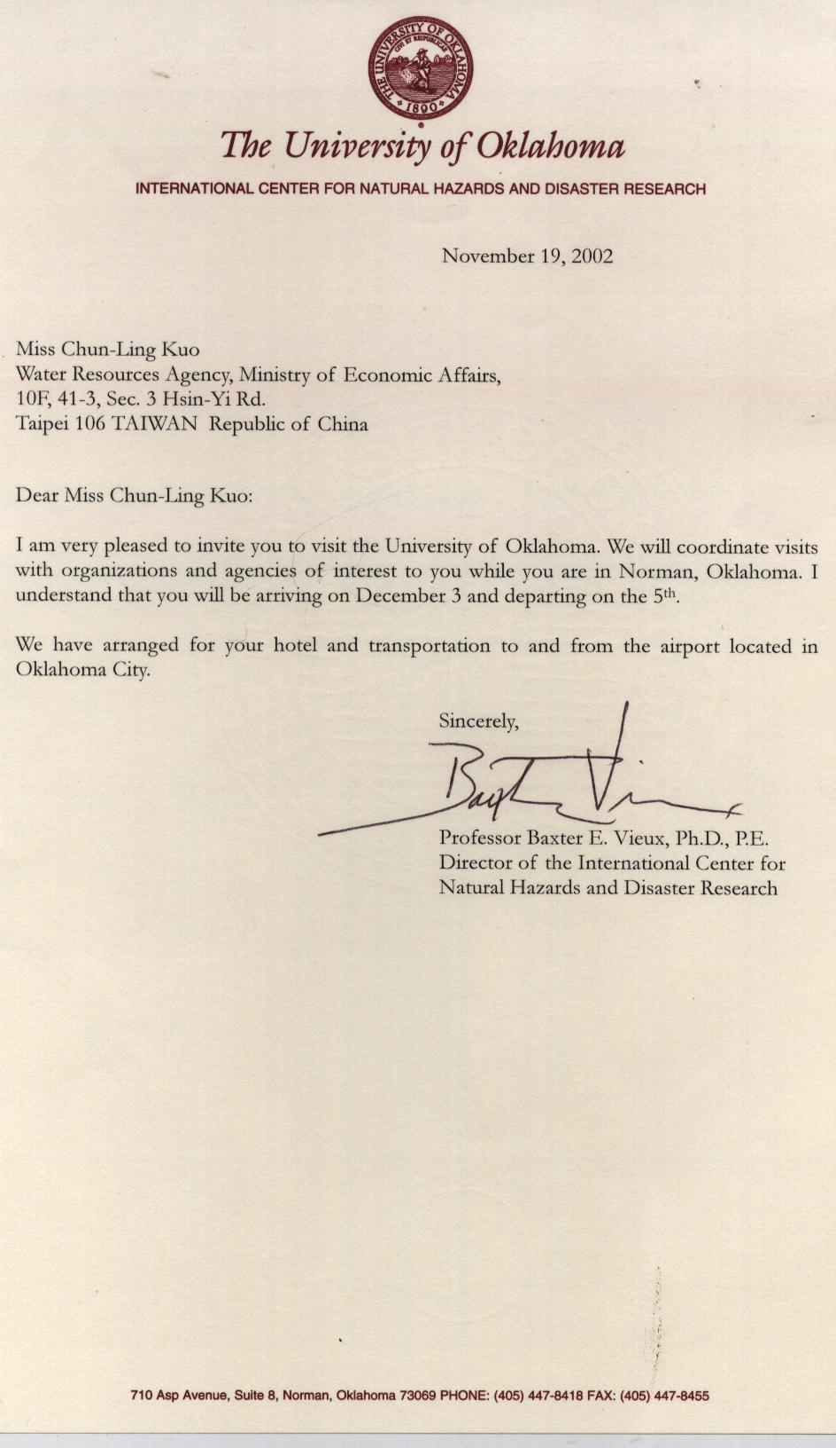
圖3-3-1 Baxter E. Vieux博士邀請函
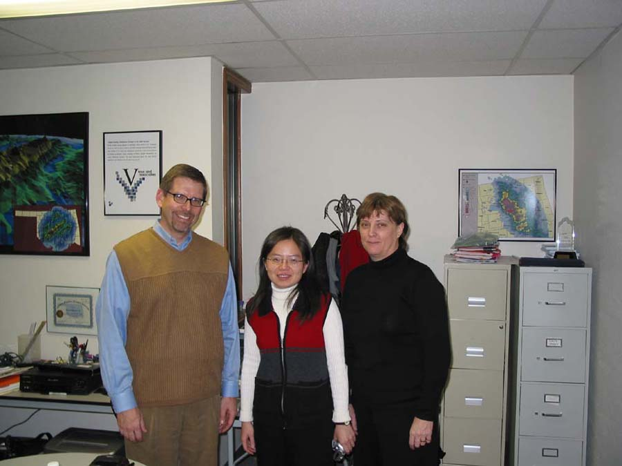
圖3-3-2 與Baxter E. Vieux夫婦合影

肆、新奧爾良研究觀摩內容說明

一、參觀美國國家資料浮標中心（National Data Buoy Center）
美國國家資料浮標中心（NDBC）隸屬於美國國家海洋暨大氣總署（NOAA）國家氣象局（NWS），是美國研發資料浮標及自動化氣象監測系統之重鎮。美國國家資料浮標中心目前研發及運作的重點有繫纜式的浮標、漂浮式的浮標及氣象觀測系統，主要佈放在近岸區及深海區，蒐集到的資料運用於預警、氣象及工程上之研究。
美國國家資料浮標中心之浮標遍布各地，從白令海峽到南方海域，西太平洋到北大西洋，構成大型觀測網，具備長期自動觀測、即時通訊傳輸、海上系統維護等經驗。美國國家資料浮標中心目前運作維護73個海上浮標（buoy）及60個近岸觀測站（C-MAN stations）（圖4-1-1），所有測站皆有量測風速、方向及陣風、大氣壓力之儀器，另外部分近岸觀測站及所有浮標則備有海水表面溫度及波浪波高與週期之量測儀器。
為了維護測站正常運作、維持工程作業及資料蒐集分析之工作，美國國家資料浮標中心雇用成員包括：工程師、氣象學家、海洋學家、電腦科學家及其他專業人員，美國海岸巡防隊（U.S. Coast Guard）及美國地質調查所（USCG）亦提供適時的支援，每年還委託NDBC Technical Services Contractor (NTSC)協助美國國家資料浮標中心之運作。
美國國家資料浮標中心位於密西西比與路易斯安那交界，靠近新紐奧良，當初選址於此，是因為附近有深水運河流入墨西哥灣（Gulf of Mexico），且先前已有不錯之相關產業在此發展。美國國家資料浮標中心佔地十分寬廣，所有資料浮標所需配備，舉凡錨頭（圖4-1-2）、錨鏈（圖4-1-3）、資料浮標殼體（圖4-1-4）、機電設備（圖4-1-5）、太陽能板（圖4-1-6）及觀測儀器（圖4-1-7），皆由中心自行組裝、測試研發。解說人員表示，觀測儀器需於空曠處測試校正（圖4-1-8）、資料浮標組裝完成後亦需要於水道中作性能檢校（圖4-1-9），另外若需將資料浮標至於深海處，考量錨繫系統的重量，則採用特殊強度的尼龍繩（圖4-1-10）代替鐵製錨鏈。
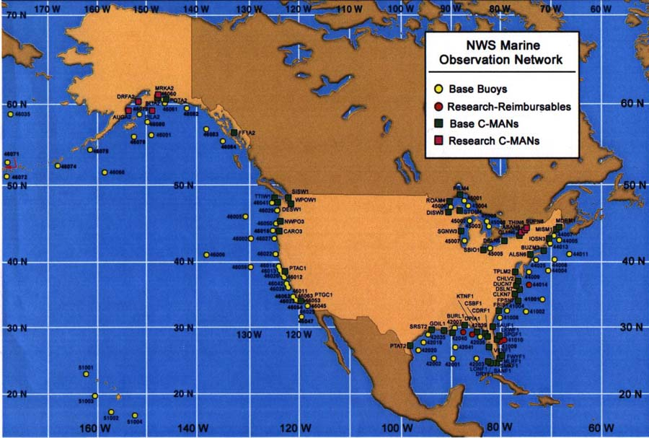
圖4-1-1 NDBC海上浮標及近岸觀測站分布圖
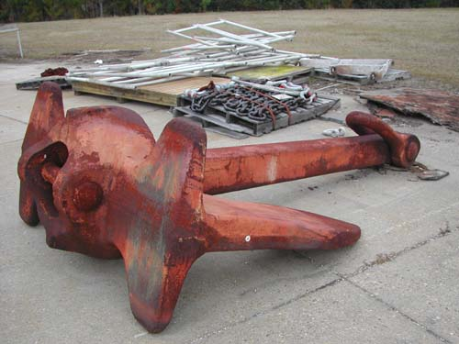
圖4-1-2 資料浮標配備－錨頭
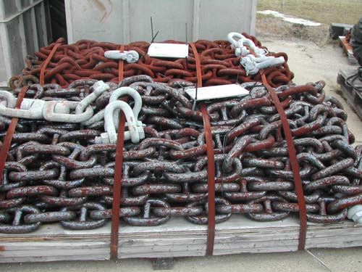
圖4-1-3 資料浮標配備－錨鏈
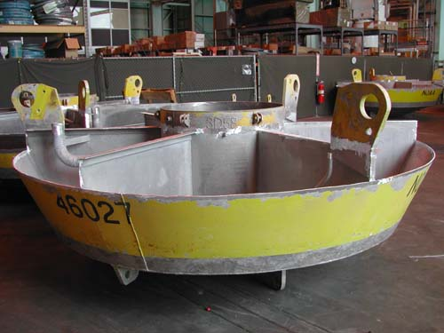
圖4-1-4 資料浮標配備－資料浮標殼體
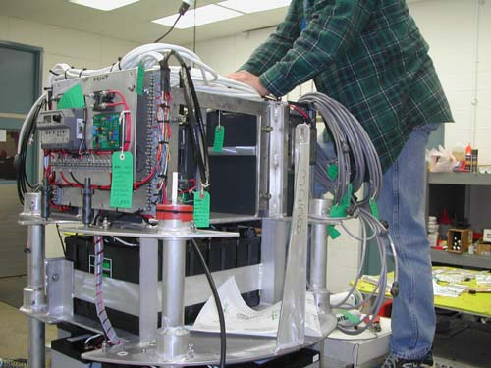
圖4-1-5 資料浮標配備－機電設備
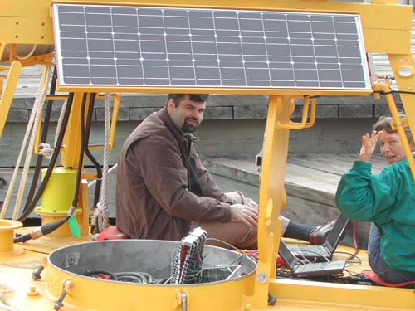
圖4-1-6 資料浮標配備－太陽能板
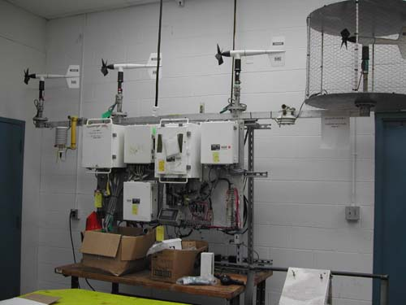
圖4-1-7 資料浮標配備－觀測儀器
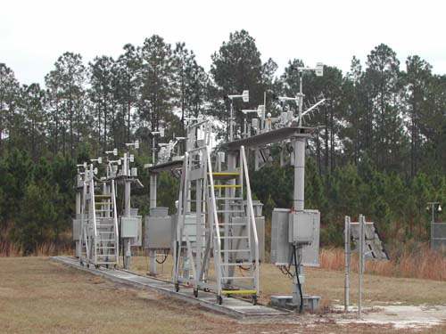
圖4-1-8 觀測儀器檢校
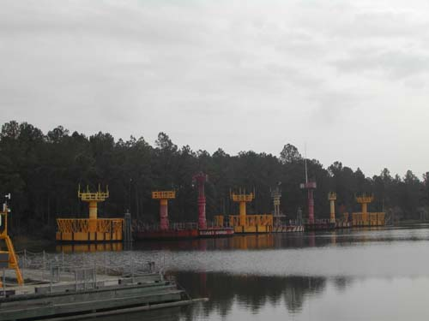
圖4-1-9 資料浮標性能檢校
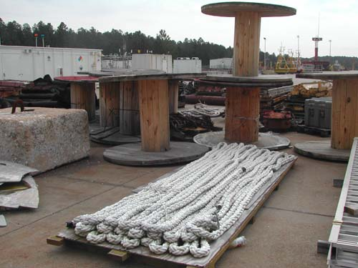
圖4-1-10 特殊強度之尼龍繩

二、參觀國際工作船展（International WorkBoat Show）
在新奧爾良舉辦的國際工作船展，已有二十四年歷史，2002年吸引四十八個國家、九百多個廠商機構參展，是目前世界最大的專業工作船博覽會，展示工作船的相關配備、系統及觀測儀器。本次展出時間為2002年12月4日至12月6日，須事先報名取得入場證（圖4-2-1）使得進入參觀（圖4-2-2）。
會場除了展示工作船相關配備外，還有最大廠牌「YOUNG」的觀測儀器如風速儀、雨量計參展（圖4-2-3，簡介如圖4-2-4及圖4-2-5），目前美國國家資料浮標中心海上浮標及近岸觀測站之觀測儀器皆由該公司提供；還有衛星雷達等先進探測儀器（圖4-2-6）；也有海上專用的強力尼龍繩（圖4-2-7）；戶外還展出海上作業的工作平台（圖4-2-8），可提供作業人員食宿無虞。除此之外亦有政府機構參展，美國國家氣象局（圖4-2-9）及美國資料浮標中心（圖4-2-10）。
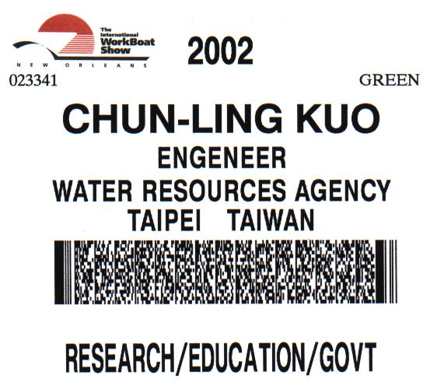
圖4-2-1 國際工作船展入場證
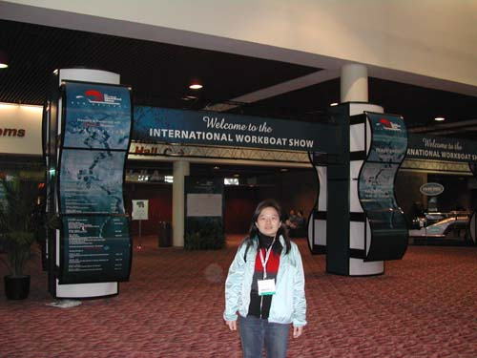
圖4-2-2 國際工作船展會場
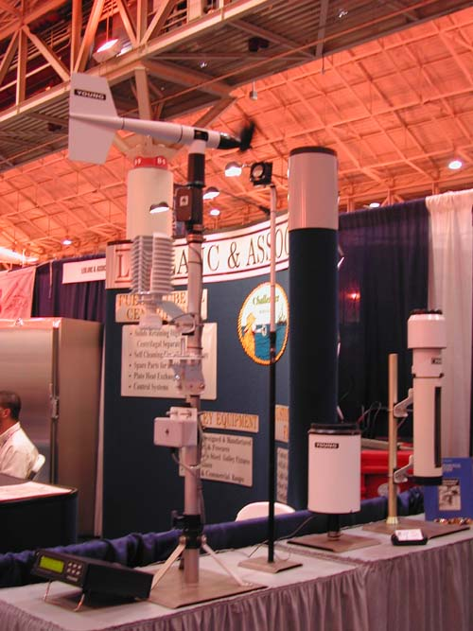
圖4-2-3 「YOUNG」之風速儀及雨量計
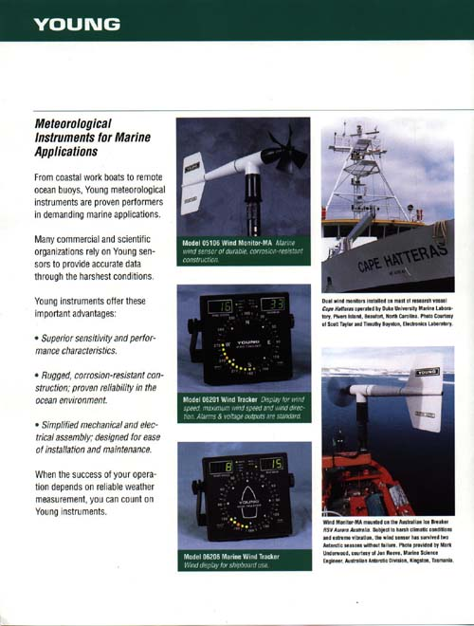
圖4-2-4 「YOUNG」之風速儀簡介
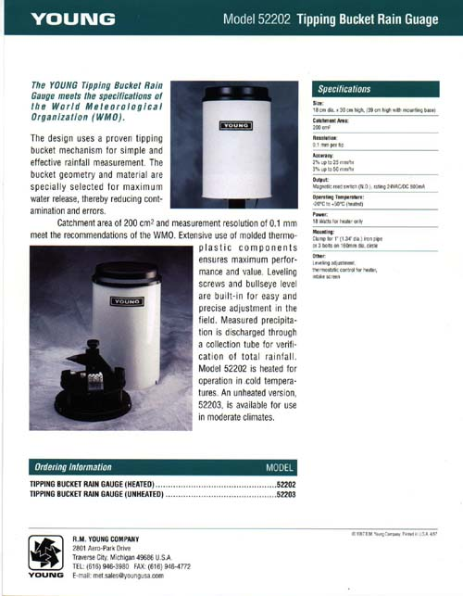
圖4-2-5 「YOUNG」之雨量計簡介
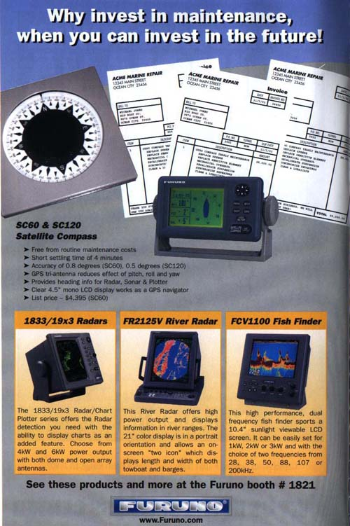
圖4-2-6 衛星雷達先進探測儀器
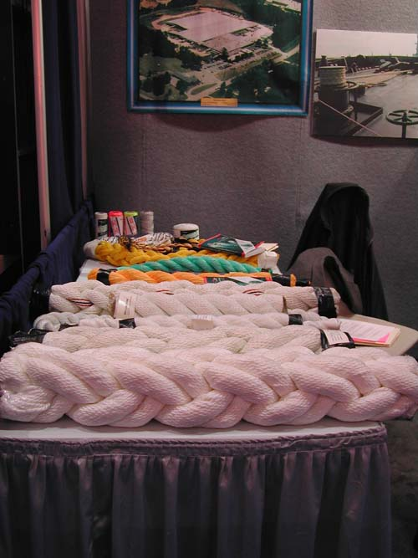
圖4-2-7 強力尼龍繩
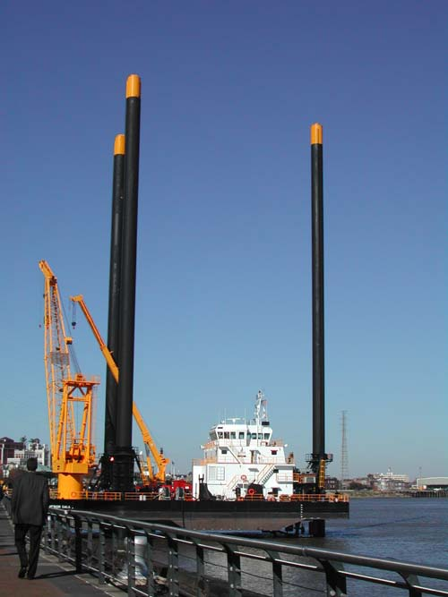
圖4-2-8 海上作業工作平台
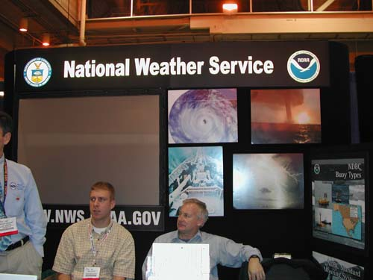
圖4-2-9 美國國家氣象局
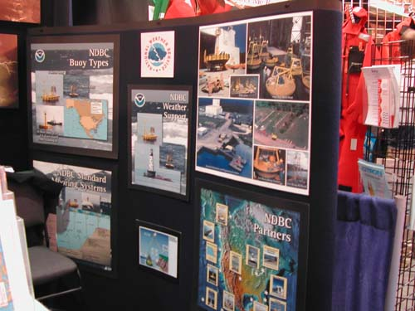
圖4-2-10 美國資料浮標中心

三、拜訪鄧中柱博士
鄧中柱博士目前服務於美國國家資料浮標中心技術組，主要工作為觀測儀器系統之發展、設計及測試，現位居計畫管理決策階層，經驗豐富，對美國資料浮標系統相當了解。鄧博士目前也擔任南密西西比大學海洋科學系兼任教授，指導研究生並教授海洋波浪及海洋資料分析課程。
鄧博士畢業於成功大學水利及海洋工程系， 1983及1986於俄勒岡大學取得海洋工程碩士及博士學位，專長為觀測系統之發展與設計、海洋水文動力學、海洋波浪及資料分析。
本次拜訪鄧中柱博士係針對近海水文觀測網之運作模式及作業化資料浮標向鄧博士請益（圖4-3-1）。

（一）近海水文觀測網之運作模式
美國國家資料浮標中心目前有三個組：技術組（Technology Development）、作業組（Observing Systems）及行政組（Resources）。技術組為第一大組，負責工程技術研發、資訊與資料之蒐集及海洋氣象觀測；作業組則負責觀測儀器之組裝、測試、佈放、回收及維修；行政組則負責人事、財務及總務。美國國家資料浮標中心本身編制約40至45人，為了維持龐大的資料浮標系統運作順暢，需委託110人以上之大型顧問公司（目前委託NDBC Technical Services Contractor）全力投入協助維護管理觀測系統，包括工程、作業、資料系統及支援等工作。此模式類似本署與成功大學近海水文中心之運作方式：本署委託近海水文中心管理維護本屬之觀測站，並代為處理分析資料，及觀測儀器與技術之研發。
鄧博士對於本署將業務委由成功大學近海水文中心代為操作管理並進行觀測儀器與技術之研發的模式十分贊同，他認為近海水文觀測網經營除了測站建置工作外，更重要是往後之維護管理工作，若能建立本土化觀測技術，始能長期穩定執行近海水文觀測作業。購買國外再先進的儀器或設備都只是一時的，最重要的是要儀器本土化，提升國內的研發水準，在進行營運管理時，才能更有效率與省錢。近海水文中心曾多次派員至美國國家資料浮標中心取經，亦多次邀請美國國家資料浮標中心人員前來指導，可說是相當用心。近海水文中心之觀測資料運作（圖4-3-2）與美國國家資料浮標中心觀測資料處理（圖4-3-3）水平相當，且近海水文中心之儀器研發技術已具相當水準，值得肯定。
鄧博士認為目前台灣的問題在於如何將近海水文資料整合運用，因此如何與中央氣象局及其他單位建立合作交流模式，透過網際網路進行資料互換，擴充資料庫內容，加強應用與服務功能，是相當重要之課題。

（二）作業化資料浮標
資料浮標可以量測與收集的海氣資料相當廣泛，一般可分為下列幾類：（一）水面上資料（如風速、風向、氣溫、氣壓、濕度、日照度、能見度等）、（二）水面資料（如水面溫度及波浪資料）及（三）水面下資料（如海流、水溫分佈、鹽度、混濁度等）。而資料浮標系統的設計受到許多因素的影響，最主要包括所欲搜集資料之種類、經費及人力、所使用儀器之特性，以及浮標施放位置之自然環境及地形等。
一般而言，一個完整的作業化資料浮標「系統」應包括下列四個項目：（一）浮標殼體與錨繫（buoy hull and mooring）、（二）儀器與酬載（instrumentation and payload）、（三）岸上處理系統（shoreside system）及（四）作業支援（operation support）。前兩項是屬於浮標本身，其中「浮標殼體與錨繫」包括「浮標殼體」（buoy hull）及「錨繫系統」（mooring）等兩個子系統，而「儀器與酬載」則包括「量測儀器」（measurement instrument）、「資料收取、控制、處理、分析」（data acquisition, control, processing, and analysis）、「通信」（communication）、「電力」（power）及「輔助」（auxiliary）等子系統。對一個資料浮標系統而言，子系統間相互關連，因此這些系統間必須相互配合、相輔相成，才能組成一個完整的資料量測與收集系統。此一「系統」觀念非常重要，任何子系統在設計或操作上的錯誤及失敗，都會造成整個系統的失敗。比如，一個設計極佳的浮標殼體，很可能因為「資料收取、控制、處理、與分析系統」的設計不佳，而使收集到的資料不正確或是錯誤。反之，如果一個浮標有精心設計的「量測儀器系統」及「資料收取、控制、處理、與分析系統」，但若浮標殼體設計不佳，不但可能收集到不正確的資料，也可能失去整個浮標。又如，電力及通信系統的錯誤及失敗，更是直接影響到資料的量測及傳送。除了浮標本身外，一個完整的作業化資料浮標系統還必須包括可以配合的「岸上處理系統」及「作業支援系統」。而作業支援系統則包括了浮標的佈放、回收及維修等（buoy deployment, retrieval, maintenance, and service）。
「量測及收集到不可靠、不正確、或是錯誤的海洋氣象資料，可能比沒有資料還要遭」－這是在資料量測上一個非常重要的觀念。為了確保作業化資料浮標系統可以量測及收集到可靠與正確的海洋氣象資料，除了要浮標本身的所有子系統都有正確的設計與正常的操作外，還要這些子系統間能相輔相成，構成一個完整的資料浮標。但是對整個的資料量測與收集系統而言，除了浮標本身外，還需要有完整的岸上系統及收放維修系統來配合才行。因此，以資料量測與收集的觀點而言，一個完整的作業化資料浮標系統是包括了從浮標各個子系統的設計開始，一直到長期、定時與即時地量測與傳送正確的資料為止，在這個過程中，整個系統內任何的失誤或失敗，都可能造成資料量測與收集的問題，所以，對整個系統內的任何細節以各子系統間之連貫與配合，都必須仔細、謹慎。
一個成功的浮標系統，並不是一蹴可機，除了正確的設計與計畫外，經驗與時間的累積是必經的途徑。此外，設計資料浮標系統時，各項設計條件與要求間，時常會相互衝突、矛盾，因此，很難能設計一個十全十美、各方面都顧慮周全的資料浮標系統。此時，設計者與決策者必須在不同的選擇與組合中，尋找較佳的折衷方案，已順利達成用作業化資料浮標系統來量策與收集海洋氣象資料的目。
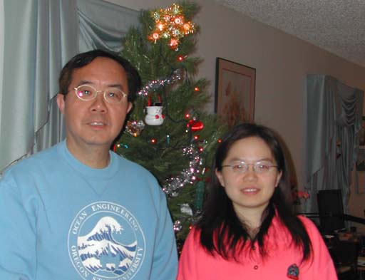
圖4-3-1 與鄧中柱博士合影
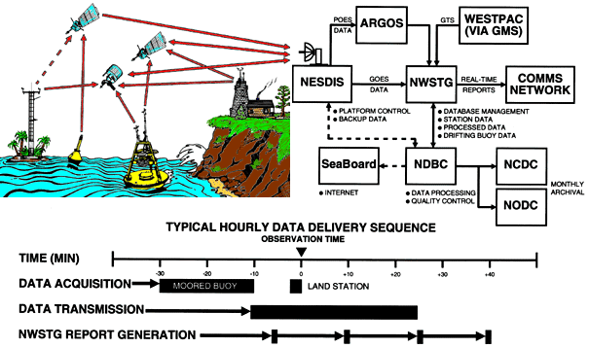
圖4-3-2 美國國家資料浮標中心觀測資料處理模式
圖4-3-3 近海水文中心觀測資料處理模式

四、參觀Stenni Sphere
美國太空總署（NASA）John C. Stenni Space Center位於密西西比州與路易斯安那州之交界，建於1963年，是美國最大的火箭推進器測試機構。John C. Stenni太空中心腹地廣大，除了供NASA本身使用外，還有其他政府機構及私人企業進駐此中心，像美國海軍氣象及海洋司令部（NMOC）、美國環境保護署（EPA）、美國資料浮標中心（NDBC）及美國地質調查所（USGS）等。
Stenni Sphere（圖4-4-1）是John C. Stenni Space Center的遊客綜合展示中心，除了介紹（簡介如圖4-4-2）目前NASA執行之太空任務（圖4-4-3）及展示美國海軍天氣預報系統（圖4-4-4），還有其他機構像美國國家資料浮標中心（圖4-4-5）及美國地質調查所（圖4-4-6）之任務介紹。
美國地質調查所是美國最大的國家地球科學研究機構，美國地質調查所進行水資源（water）、地質（geology）、生物（biology）及地圖（mapping）之調查，提供可靠的科學資訊，以利地球之相關研究、降低生命財產損失、有效管理水、生物、能源與礦物資源及增進與保護生活品質。美國地質調查所之水文觀測技術為世界級水準，展示中心將各類之水文觀測儀器做了簡單的敘述與說明（圖4-4-7）。
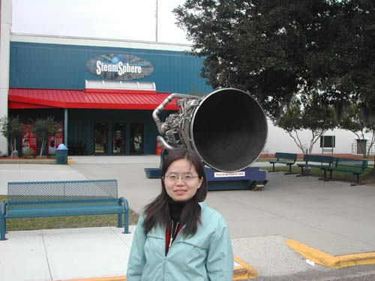
圖4-4-1 Stenni Sphere
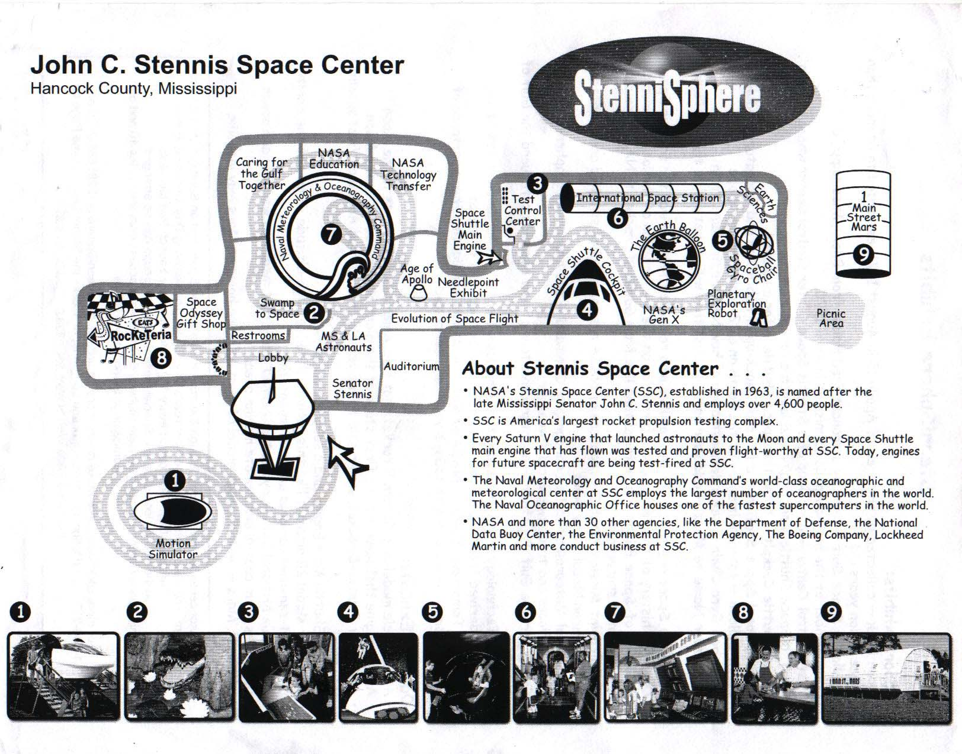
圖4-4-2 Stenni Sphere簡介
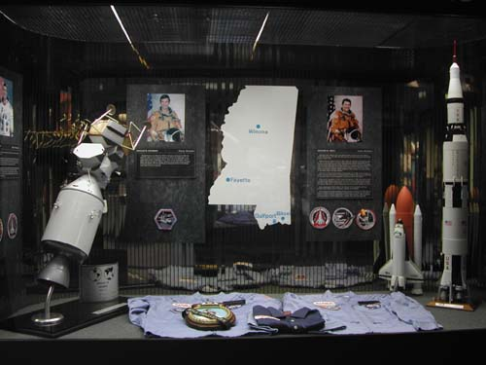
圖4-4-3 NASA執行之太空任務介紹
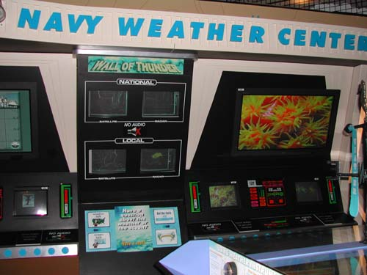
圖4-4-4 美國海軍氣象中心任務介紹
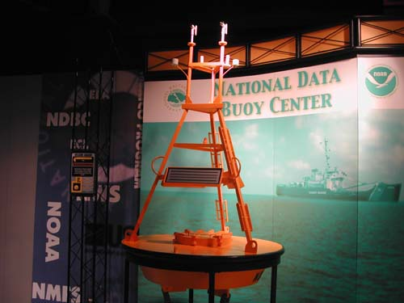
圖4-4-5 美國資料浮標中心任務介紹
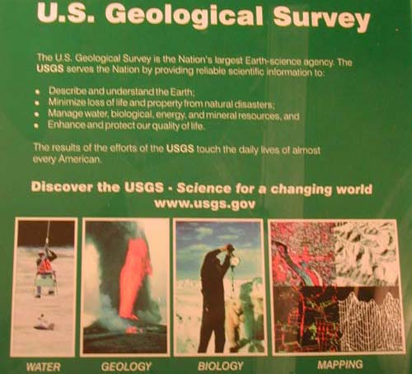
圖4-4-6 美國地質調查所任務介紹
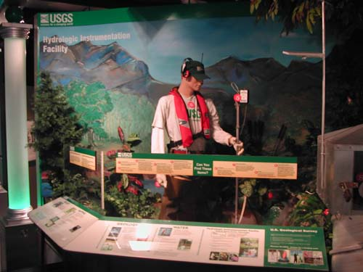
圖4-4-7 美國地質調查所水文觀測設備介紹

伍、結論與建議
一、本次前往美國劇烈風暴實驗室參訪，其雷達整合技術確實相當值得引進，目前台灣版本之介面已完成，只需將台灣雷達資料輸入，再因應台灣特殊之地形與降雨型態修正，未來利用QPE-SUMS估算及預估降雨量之準確度將可提升。
二、Baxter E. Vieux博士所發展之分布式水文模式（Vflow）係利用整合雷達、衛星及傳統觀測儀器之降雨資料，作為水文模式輸入之依據，並運用快速、準確之數值模式，求得空間上各格點之即時水文歷線。目前正引用台灣之數值高程、水文與地文參數及歷史颱洪暴雨資料，進行Vflow模式之參數率定，期望能準確預估各格點之即時水文狀況，並與荷蘭戴伏特水工所發展之SOBEK水理模式結合，使河道演算更準確，提升洪水預警系統之準確度，達成預警決策支援系統之目標。
三、本次前往奧克拉荷馬大學簡報「台灣地區水資源管理」，反應良好，可見台灣地區的水資源整體規劃已具相當成果。由於前往參訪期間本署之英文簡介尚未完成，無法將本署執掌與業務特性完整呈現給予會人員，十分可惜。除了本署之英文簡介外，建議也應出版「台灣地區水資源管理」之英文簡介資料，如此方可使其他國家更了解我國水資源運用狀況與管理規劃方案。
四、美國國家資料浮標中心長期觀測、維護及管理大型海上水文觀測網，擁有世界級海上浮標與近岸觀測站之觀測與研發技術，且本身設有廠房與實驗室，自行組裝及測試作業化浮標系統，可說是經驗豐富，未來本署近海水文現代化業務可多向美國國家資料浮標中心取經。
五、本署目前近海水文觀測網之業務，係委託成功大學近海水文中心辦理，由該中心負責管理維護測站及蒐集分析近海水文資料，此模式與美國國家資料浮標中心委託NTSC協助維護管理龐大的觀測網類似。鄧中柱博士對於本署將觀測業務委由單一機構辦理深表贊同，對近海水文中心自行研發本土化之觀測儀器表示肯定，並期許國內未來海氣象觀測資料能互相交流，使觀測資料庫更加完備，以便研究與防災運用。
六、Stenni Sphere是一個綜合性的遊客簡介中心，展示了美國太空總署之執行任務、美國海軍之海氣象觀測預報系統、美國資料浮標中心與美國地質調查所之業務。除了一般的展示看板，該中心還設置有趣簡單的遊樂設施，使民眾自參訪中了解這些研究任務與生活如何結合，達到寓教於樂的效果。本署係水利最高執掌機關，應有責任將水資源的各項資訊展現出來，讓民眾了解本署業務與他們息息相關，例如當地民眾喝的水來自何處、目前水庫還有多少蓄水量、河川的水量水質如何等等，讓民眾關心週遭的水資源狀況，以利本署業務之推動。

